Bac S 2015 Antilles Guyane http://labolycee.org
EXERCICE II. SYNTHÈSE D’UN ANESTHÉSIQUE : LA BENZOCAÏNE (9 points)

La benzocaïne (4-aminobenzoate d’éthyle) est utilisée en médecine comme anesthésique local d’usage externe. Elle est présente dans des crèmes pour le traitement des coups de soleil, mais on la trouve aussi dans de nombreuses autres préparations : pastilles contre les maux de gorge, produits gingivaux contre les douleurs dentaires.

Dans le cadre d’un projet de recherche, demandé en premier cycle universitaire, on envisage de synthétiser de la benzocaïne. Pour cela quatre grandes tâches devront être réalisées :
- l’étude bibliographique préliminaire ;
- la vérification de la pureté du réactif ;
- la réalisation de la dernière étape de la synthèse et l’évaluation de son rendement ;
- l’identification du produit obtenu.

Données :
- Masse molaire moléculaire en g.mol⁻¹ :
éthanol : 46,0 ; benzocaïne : 165,2 ; acide-4-aminobenzoïque : 137,1
- Masse volumique de l’éthanol : 0,79 g.mL⁻¹
- pKa₁ (NH₃⁺-C₆H₄-COOH_{(aq)} / NH₃⁺-C₆H₄-COO⁻_{(aq)}) = 2,5
- pKa₂ (NH₃⁺-C₆H₄-COO⁻_{(aq)} / NH₂-C₆H₄-COO⁻_{(aq)}) = 4,9
- Degré de pureté d’une espèce chimique : rapport de la masse de cette espèce chimique présente dans un échantillon sur la masse de cet échantillon.

1. Étude bibliographique préliminaire

Lors de la phase de recherche bibliographique, deux documents ont été retenus : le document 1 en fin d’exercice et le document 2 en annexe en fin de sujet.

1.1. Représenter sur votre copie la molécule de benzocaïne. Entourer les groupes caractéristiques présents, puis nommer les familles chimiques correspondantes.
1.2. La molécule de benzocaïne présente-t-elle des énantiomères ou des diastéréoisomères ? Justifier.
1.3. En vous appuyant sur le document 1 et sur vos connaissances, répondre aux questions suivantes :
1.3.1. Pourquoi l’étape (a) de la synthèse de la benzocaïne peut-elle être classée dans la catégorie des réactions de substitution ?
1.3.2. L’étape (b) fait intervenir un métal, le palladium (Pd), en tant que catalyseur. Indiquer les propriétés d’un catalyseur.
1.4. Sur le document 2, situé en annexe à rendre avec la copie, compléter le mécanisme réactionnel de l’étape (d) (estérification), à l‘aide de flèches courbes.

2. Vérification de la pureté du réactif

Pour réaliser la synthèse de la benzocaïne, il faut que le réactif, l’acide 4-aminobenzoïque, ait un degré de pureté supérieur à 98%.

On dispose en laboratoire d’un flacon d’acide 4-aminobenzoïque dont la pureté n’est pas indiquée. Afin de la vérifier, un dosage par titrage est réalisé.
Pour cela, on prélève une masse m = 1,00 g de poudre contenue dans le flacon. Cet échantillon est ensuite introduit dans une fiole jaugée de 50,0 mL que l’on complète avec de l’eau distillée jusqu’au trait de jauge en homogénéisant. La solution S obtenue a un pH de 3,8.

On titre cette solution S par une solution aqueuse d’hydroxyde de sodium (Na⁺_{(aq) )} + HO–_{(aq)}) de concentration molaire C_{a} = 5,00 × 10⁻¹ mol.L⁻¹. On suit le titrage par pH-métrie. Le graphique représentant l’évolution du pH en fonction du volume d’hydroxyde de sodium versé est représenté ci-dessous :
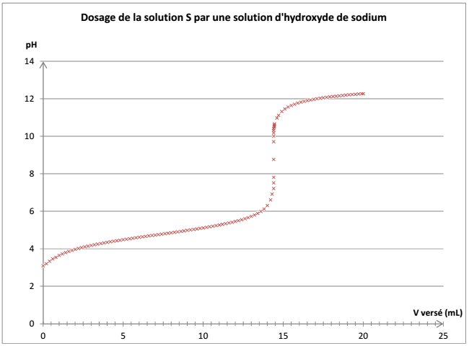

2.1.1. À l’aide des données et de vos connaissances, justifier que l’espèce chimique dosée dans la solution S est NH₃⁺-C₆H₄-COO–_{(aq)}.
2.1.2. Sous quelle forme se retrouve l’espèce chimique dosée à la fin du titrage ?
2.1.3. Écrire l’équation chimique de la réaction support du titrage.
2.2. À l’aide du graphique précédent, déterminer le volume à l’équivalence en précisant la méthode utilisée.
2.3. En déduire la concentration molaire de la solution aqueuse de l’acide 4-aminobenzoïque avec deux chiffres significatifs.
2.4. Une méthode plus précise conduit à la valeur C = 1,44 × 10⁻¹mol.L⁻¹ pour la concentration molaire de l’acide 4-aminobenzoïque.
Le produit contenu dans le flacon peut-il être utilisé dans la synthèse envisagée ?
3. Réalisation de la dernière étape de la synthèse et détermination de son rendement

Dans un ballon de 100 mL, introduire une masse m = 1,50 g de l’acide 4-aminobenzoïque solide et un volume V = 20,0 mL d’éthanol. Agiter doucement le mélange, le ballon étant placé dans un bain de glace et ajouter goutte à goutte 1 mL d’une solution concentrée d’acide sulfurique.

Chauffer à reflux pendant une heure, puis laisser revenir le mélange à température ambiante.

Après plusieurs étapes de séparation afin de récupérer le produit formé, on obtient un solide blanc qui est séché et pesé.

3.1. Montrer que la masse de benzocaïne, notée m_{théorique} que l’on peut espérer former à l’issue de la synthèse vaut : m_{théorique} = 1, 80 g.

3.2. En fin de synthèse, la masse de produit récupéré est m_{expérimental} = 0,81 g. Définir et calculer le rendement de cette réaction.

4. Identification du produit formé

4.1. Dans le document 3, on donne les spectres infrarouge de l’acide 4-aminobenzoïque et du produit obtenu. Associer à chaque molécule son spectre IR en justifiant.

4.2. Vérifier, à l’aide du spectre RMN du produit obtenu, que l’étape d’estérification de la benzocaïne s’est bien déroulée.
Document 1 : La synthèse de la benzocaïne

La benzocaïne est préparée à partir du toluène en plusieurs étapes.
La première étape débute par une nitration du toluène, suivie par une hydrogénation catalytique en présence de palladium afin de réduire le groupe nitro –NO₂ en groupe –NH₂.
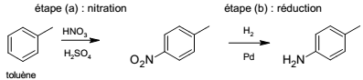
On procède ensuite à une oxydation sélective, par du permanganate de potassium, pour obtenir l’acide 4-aminobenzoïque, suivie d’une estérification pour obtenir la benzocaïne.

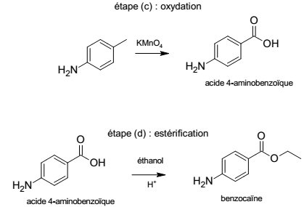
Adapté d’un ouvrage universitaire de chimie organique (J. Clayden & al. Chimie organique)

Document 2 : Mécanisme réactionnel de l’étape (d) (estérification)
Le document se trouve en annexe à rendre avec la copie

Document 3 : Analyse du produit obtenu

Spectres infrarouge de l’acide 4-aminobenzoïque et du produit obtenu
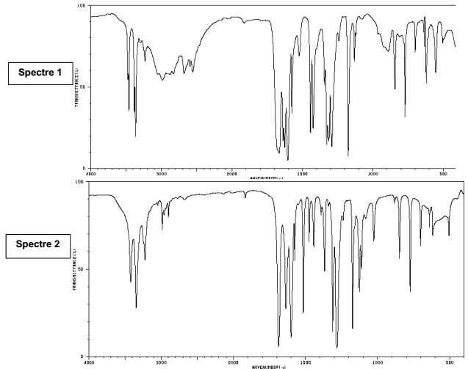

Table spectroscopique IR simplifiée :
Liaison | Nombre d’onde (cm⁻¹) | Intensité
O-H alcool libre | 3500 - 3700 | forte, fine
O-H alcool lié | 3200 - 3400 | forte, large
O-H acide carboxylique | 2500 - 3200 | forte à moyenne, large
N-H amine | 3100 - 3500 | moyenne
N-H amide | 3100 - 3500 | forte
N-H amine ou amide | 1560 - 1640 | forte ou moyenne
C_{tri} - H | 3000 - 3100 | moyenne
C_{tét} - H | 2800 - 3000 | forte
C = O ester | 1700 -1740 | forte
C = O amide | 1650 - 1740 | forte
C = O aldéhyde et cétone | 1650 - 1730 | forte
C = O acide | 1680 - 1710 | forte
Remarque :
C_{tri} signifie que l’atome de carbone est trigonal, c’est-à-dire relié à trois voisins.
C_{tét} signifie que l’atome de carbone est tétragonal, c’est-à-dire relié à quatre voisins.

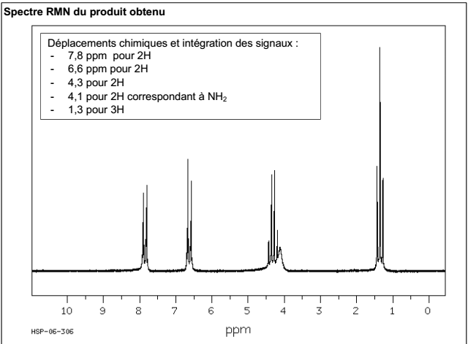
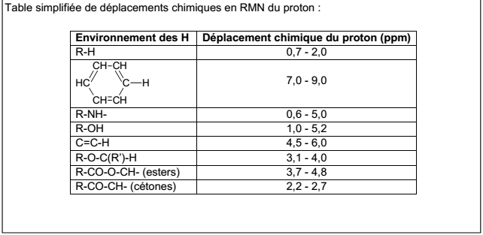
Annexe à rendre avec la copie

